## Сепарация нефти

Продукция нефтяных скважин прежде всего подвергается процессу сепарации (отделению от нефти газа, а также воды). Первая ступень сепарации осуществляется на ДНС, в результате чего производится отделение газа.

Отделение газа от нефти выполняют в отдельных блоках ДНС, специальных агрегатах-сепараторах. В сепараторах одновременно с отделением газа происходит и отстой сырой нефти от механических примесей и основной массы промысловой воды, поэтому эти аппараты называют также отстойниками. Сепараторы бывают двух видов: вертикальными и горизонтальными.

### Вертикальный сепаратор

Вертикальный сепаратор состоит из четырех секций: I – основная сепарационная секция; II ‑ осадительная секция; III – секция сбора нефти; IV ‑ секция капле-удаления.

Секция I – это секция интенсивного выделения газа из нефти. Газоводонефтяная смесь под большим давлением через патрубок ввода смеси (1) поступает в рабочее пространство сепаратора с увеличенным объемом. За счет резкого снижения скорости потока, вода и газ отделяются от нефти. Затем вода поступает в нижние секции, а газ удаляется из сепаратора через верхний патрубок. Повышенный эффект сепарации обеспечивается при тангенциальном подводе газа в сепаратор. В этом случае поток газоводонефтяной смеси попадает в рабочее пространство цилиндрического корпуса сепаратора по касательной и перемещается путем вращения по стенкам корпуса, что создает оптимальные условия для отделения воды и газа. Нефть, отделённая от газа и воды поступает в секцию II сепаратора, где стекает под действием тяжести вниз по наклонным полкам тонким слоем. Это создает лучшие условия для выделения газа из нефти за счет снижения толщины ее слоя и увеличения времени пребывания смеси в секции II. После секции II нефть попадает в секцию III – сбора нефти. Здесь ее уровень повышается, и при определенном положении поплавка (7) закрывается заслонка на газовой линии (3) газосепаратора. Давление в газосепараторе повышается, и нефть начинает поступать через линию отвода нефти (8). После этого уровень жидкости в нижней емкости снижается, поплавок опускается с открытием заслонки газовой линии. Через некоторое время процесс повторяется. В секции III происходит очистка нефти от механических примесей (шлама). Шлам осаждается на дно и удаляется через линию сбора шлама (9). Секция IV – каплеудаления предназначена для улавливания капель жидкости, увлекаемых выходящим потоком газа. Капли воды оседают на жалюзном каплеуловителе и стекают вниз. Через выход (13) поступает частично очищенный газ.

Далее нефть из газосепараторов поступает в отстойные резервуары, из которых она направляется на установку подготовки нефти (УПН), включающую процессы ее обезвоживания, обессоливания и стабилизации.

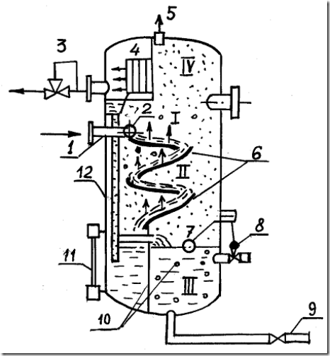

**13**

Рисунок 2 – Вертикальный сепаратор

Основные элементы вертикального сепаратора: 1 – патрубок ввода газожидкой смеси; 2 – раздаточный коллектор со щелевым выходом; 3 – регулятор давления; 4 – жалюзный каплеуловитель; 5 ‑ предохранительный клапан; 6 ‑ наклонные полки; 7 – поплавок; 8 ‑ регулятор уровня и линии отвода нефти; 9 – линия сбора шлама; 10 ‑ перегородки; 11 – уровне мерное стекло; 12 – дренажная труба

### Горизонтальный сепаратор

Горизонтальные сепараторы имеют ряд преимуществ перед вертикальными: большую пропускную способность и более высокий эффект сепарации. Принцип работы горизонтальных сепараторов аналогичен вертикальным. Но за счет того, что в горизонтальных сепараторах капли жидкости падают перпендикулярно к потоку газа, а не навстречу ему, как в вертикальных сепараторах, горизонтальные сепараторы имеют большую пропускную способность.

Для повышения эффективности процесса сепарации в горизонтальных сепараторах используют гидроциклонные устройства и предварительный отбор газа перед входом в сепаратор через вилку (2). В гидроциклоне входящий газожидкостный поток приводится во вращательное движение. Капли нефти как более тяжелые под давлением центробежной силы отбрасываются на стенки трубы, а газовая струя перемещается в корпусе сепаратора.

Горизонтальный сепаратор с предварительным отбором газа отличается тем, что нефтегазовая смесь вводится в корпус сепаратора по наклонным участкам трубопровода. Уклон входного трубопровода небольшой и составляет 10 ÷ 15 ˚. При подъеме и последующем спуске по входному трубопроводу происходит разделение жидкости и газа на вилке (2). Затем газ по газоотводящим трубкам отводится к каплеулавливателю (3), часть капель воды оседает на жалюзийных насадках (4) и стекают в сам сепаратор. После этого газ направляется в газовод, вместе с газом, отделенным в корпусе сепаратора, направляется на ГПЗ через выход (5). Для более интенсивного выделения растворённого газа, нефть направляют тонким слоем по наклонным плоскостям – полкам (10). Очищенная нефть накапливается в нижней части сепаратора и выводится, также как и в случаи с вертикальным сепаратором, при определённом положении поплавка (8) под действием давления газа. Далее нефть поступает на УПН через линию (11).



**11**

Рисунок 3 – Горизонтальный сепаратор

Основные элементы горизонтального сепаратора: 1 – входной трубопровод; 2 – вилка для предварительного отбора газа; 3 – каплеуловитель (сепаратор газа); 4 – жалюзийные насадки; 5 – газопровод с регулятором давления; 6 – предохранительный клапан; 7 – корпус сепаратора; 8 – поплавок; 9 – пеногасители; 10 – наклонные полки.